工 作 简 报

2019/2020学年 第53期

上海海关学院马克思主义学院 2020年5月18日
落实四史教育，探索改革创新
——马克思主义中国化团队举办教学论坛

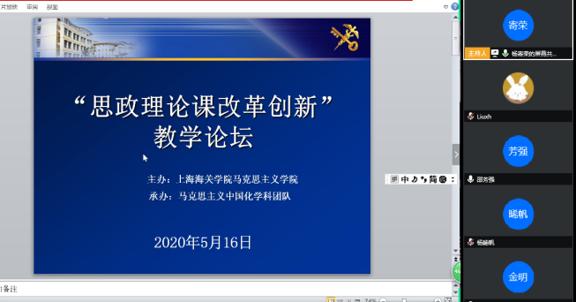
为贯彻落实《上海高校思想政治理论课改革创新行动计划（2020-2022）》（沪教委德[2020]6号），《关于开展党史、新中国史、改革开放史、社会主义发展史学习教育的实施方案》等文件精神，提高思想政治理论课教学和马克思主义理论研究工作水平， 5月16日上午，来自上海海关学院、上海海事大学、大连海事大学三所行业高校的思政课专家和教师通过腾讯会议平台举行了“思政理论课改革创新”论坛。
会议由杨寄荣教授主持，上海海事大学马克思主义学院院长董金明教授、大连海事大学马克思主义学院院长助理邵芳强副教授参加此次研讨会。我校马克思主义学院部分专兼职教师参加了研讨交流。
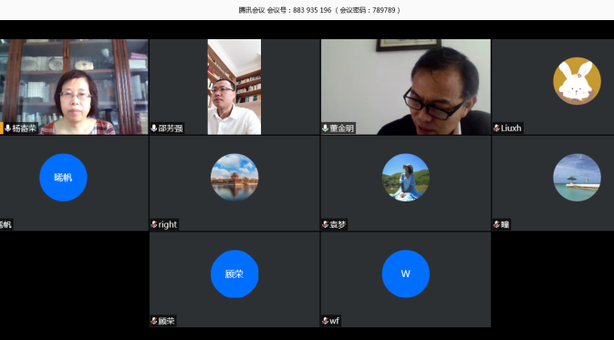
研讨会上，董金明教授首先从“习思想”建设背景要求、上海海事大学思政课程推进思路与举措、若干思考三方面进行解读。董教授指出：习思想的研究是马克思主义中国化中非常重要的一环，在大学教育中具有突出地位。因课程份量重，开设难度大，上海市教委、高校给予高度重视，组织教师集体备课与研讨。董教授强调：思政课改革须将理论与实际相结合；站在大学生角度，结合学校特色，避免抽象化；应推动教学管理方式转型，并举例上海海事大学搭建智慧教室，增强课堂互动性，即时性。
随后，邵芳强副教授简要介绍了大连海事大学思政课程开展情况。依托教育部2018年度示范优秀教学科研团队建设重点项目《新时代高校“形势与政策”课建设创新研究》，大连海事大学大力推进教学改革，全过程全方位实施立体化教学。邵教授就如何讲好专题内容提出了具体的指导意见，结合大学生思想实际，科学分析当前形势与政策，准确阐释习近平新时代中国特色社会主义思想。
本次活动中，来自不同高校的专家结合实际问题，畅所欲言，各抒己见，就教学课程设置、教学体系等多方面进行了热烈地讨论，内容详实，为我校思政课改革提供了宝贵的借鉴经验。

